2020年 1月16日
会員 各位
公益社団法人日本技術士会 中国本部
本部長 大田 一夫
農業/森林/水産部会長 峯岡 静彦
公益社団法人日本技術士会 農業部会／中国本部 農業/森林/水産部会 主催
農業部会2月講演会 Web中継（ご案内）

拝啓 時下益々ご清祥のこととお慶び申し上げます。平素は格別のご高配を賜り、厚くお礼申し上げます。
さて、日本技術士会 農業部会は、2020年2月1日（土）に下記の講演を東京（港区機械振興会館）で開催します。
中国本部では、テレビ会議システムを使って、ライブで視聴できるように中継します。本講演は、農業/森林/水産部門の技術士・修習技術者はもとより、他部門・会員外の方の参加も歓迎します。今回、広島会場の他、岡山会場、鳥取会場でもWeb中継にて開催しますので、お誘いあわせのうえ、多数ご参加くださいますようご案内申し上げます。
なお、メール送信可能な方は、事務局事務の省力化のため、できるだけ中国本部ホームページ(http://www.ipej-chugoku.jp/)の「Web中継申込みはこちら」か、中国本部からの開催案内メールの返信メールでお申し込み下さい。
敬具
－ 記 －
１．主 催 ： 日本技術士会農業部会／中国本部 農業/森林/水産部会
２．日 時 ： 2020年2月1日(土) 13:50～17:00
３．会 場 ： ①公益社団法人日本技術士会 中国本部事務局 会議室
②岡山会場：㈱チェリーコンサルタント岡山支社
③鳥取会場：サンイン技術コンサルタント㈱ 鳥取支社 会議室
（添付「地域会場」参照）
４．内 容 ： 講演会
演題１ 巨大区画ほ場における乾田直播栽培技術の検証（13:50～15:20）
農林水産省農林水産技術会議事務局研究統括官室研究専門官
（前農研機構東北農業研究センター上級研究員）冠 秀昭 氏
演題2 商社マンから見た日本農業の課題（15:30～17:00）
元（一社）全国肥料商連合会会長（元三菱商事株式会社肥料部長）上杉 登 氏
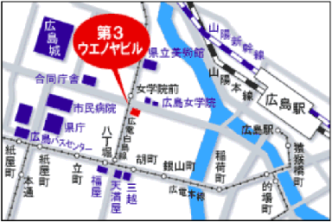
５． 定員、対象、参加費、ＣＰＤ
（１）定員 ３０人
（２）対象 会員及び非会員(一般参加者も歓迎します。)
（３）参加費 会員：無料、非会員：500円
（４）ＣＰＤ 参加者には日本技術士会からＣＰＤ：3時間 の参加票を発行します。
６. 申込について
（１）締切り 2020年1月30日(木）（ただし、定員に
なり次第締切ります。）
（２）申し込み先
公益社団法人 日本技術士会 中国本部事務局：勝田
広島市中区鉄砲町1番20号 第3ウエノヤビル6階
TEL： 082-511-0305 FAX : 082-511-0309 E-Mail : ipej-hiro@rapid.ocn.ne.jp
農業/森林/水産部会講演会Web中継
参加申込書(2020年2月1日)
主催：公益社団法人日本技術士会中国本部
申込ＦＡＸ番号：０８２－５１１－０３０９
※メール送信可能な方は、事務局の省力化のため、メールによる申込をお願いします。

標記講演会 Web中継に参加します。
(下記に■ [または☑] ください)

参加会場【□広島会場、□岡山会場、□鳥取会場】

 | 氏名 |  | 資格(注1) | 区分(注2)
申込者 |  |  | □技術士 □修習技術者  □その他 | □会員 □非会員
技術部門  (注3)  ※複数選択可 | □機械 □船舶･海洋 □航空･宇宙 □電気電子 □化学 □繊維 □金属  □資源工学 □建設 □上下水道 □衛生工学 □農業 □森林 □水産  □経営工学 □情報工学 □応用理学 □生物工学 □環境 □原子力･放射線  □総合技術監理
勤務先
連絡先 | E-mail |  |  | □会社 □自宅
連絡先 | ＦＡＸ |  |  | □会社 □自宅
連絡先 | ＴＥＬ |  |  | □会社 □自宅
- 資格は該当するものに■(または☑)を入れる。
- 区分で会員とは日本技術士会会員を指し、該当するものに■(または☑)を入れる。
- 技術部門は技術士か修習技術者のみ、該当するものに■(または☑)を入れる。
- 連絡先は(会社・自宅)のうち、該当するものに■(または☑)を入れ、E-mail等を記入。
- 同行者がいる場合は下記に記入。
- この個人情報は、本行事の参加申込み以外には使用しません。

 | 氏名 | 資格(注1) | 区分(注2)
同行者 |  | □技術士 □修習技術者  □その他 | □会員 □非会員
同行者 |  | □技術士 □修習技術者  □その他 | □会員 □非会員
 |  | □技術士 □修習技術者  □その他 | □会員 □非会員
問合せ先：〒730-0017 広島市中区鉄砲町1-20第3ウエノヤビル6階
公益社団法人日本技術士会 中国本部

TEL:082-511-0305 FAX:082-511-0309 E-mail：ipej-hiro@rapid.ocn.ne.jp
地域会場
岡山会場
株式会社チェリーコンサルタント 岡山支社
岡山市北区今3丁目2-37 TEL.096-243-1670
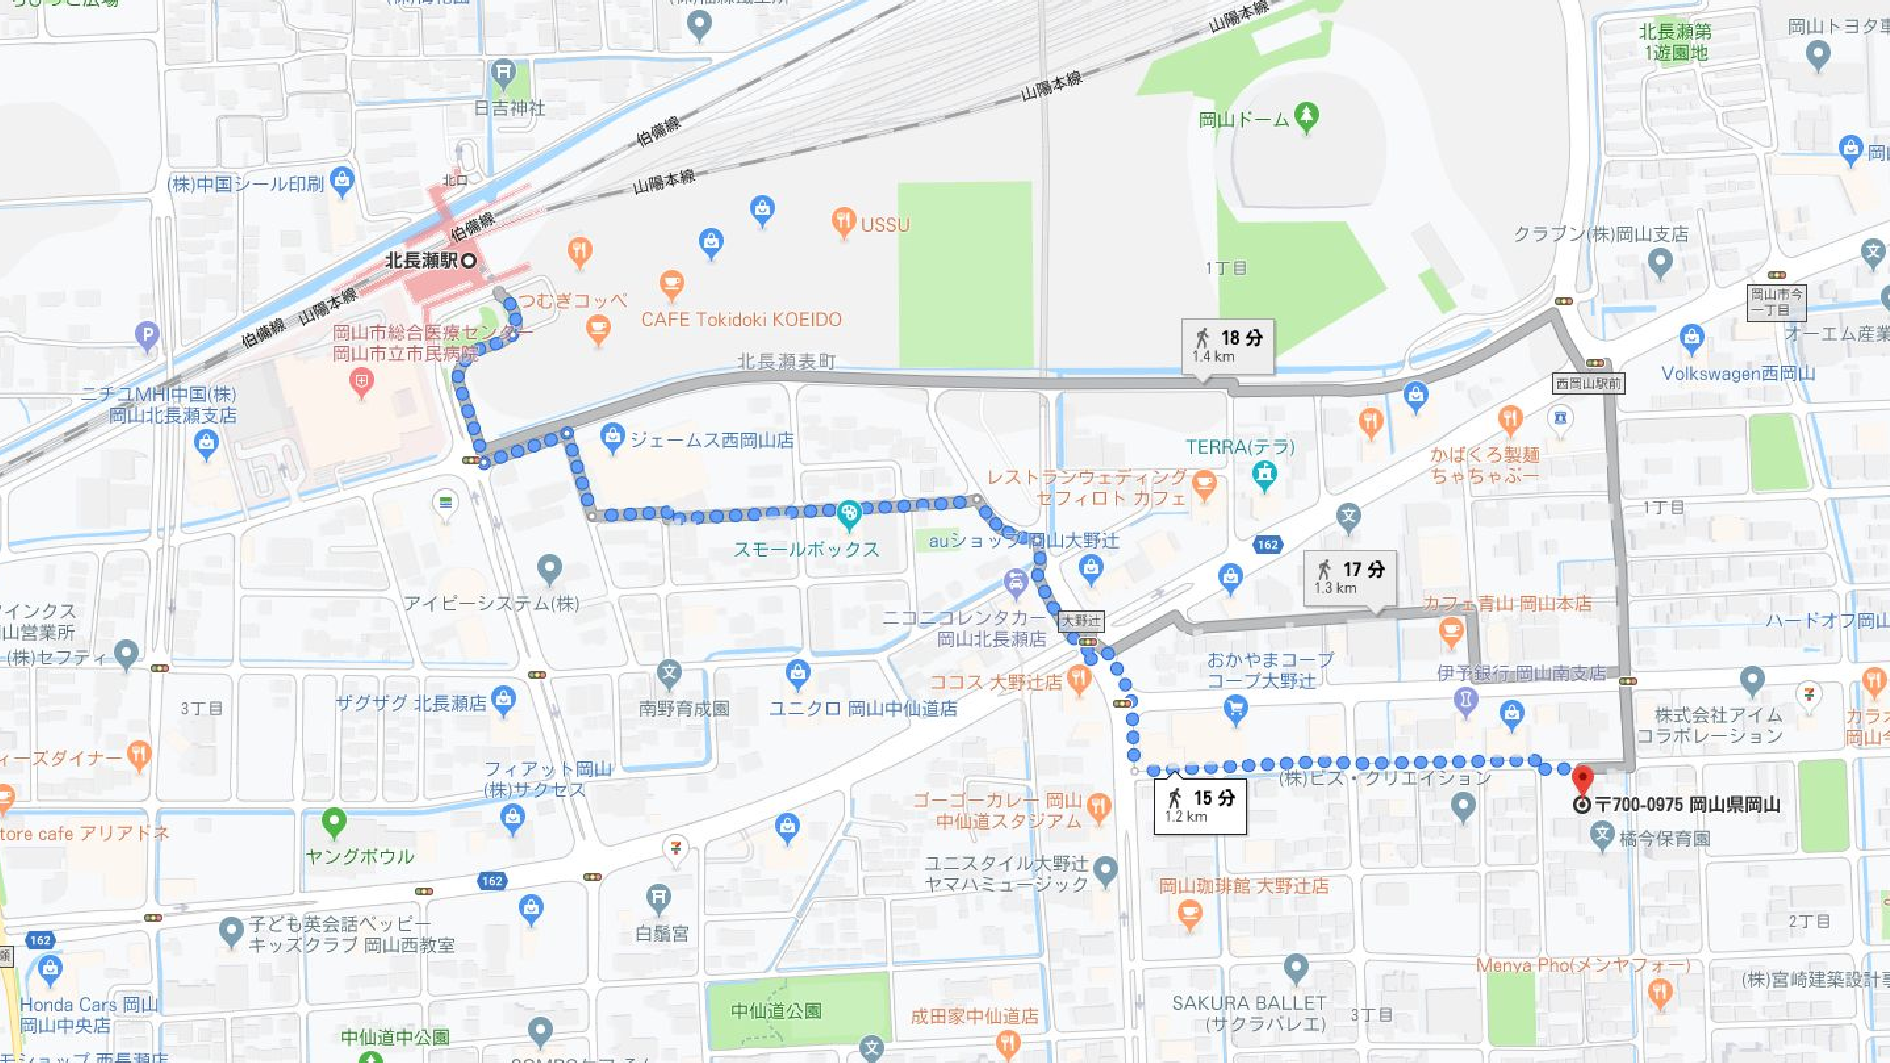

岡山会場
㈱チェリーコンサルタント 岡山支社

北長瀬駅南口より1.2km（徒歩 約15分）
※専用駐車場はございませんので、公共交通機関等をご利用ください。
連絡担当者：原 保彦、 hara.yasuhiko@cherry-c.co.jp
受信メール：web-okayama@ipej-chugoku.jp

地域会場
鳥取会場
サンイン技術コンサルタント株式会社 鳥取支店
鳥取市若葉台南1丁目11番地 TEL.0857-38-6111
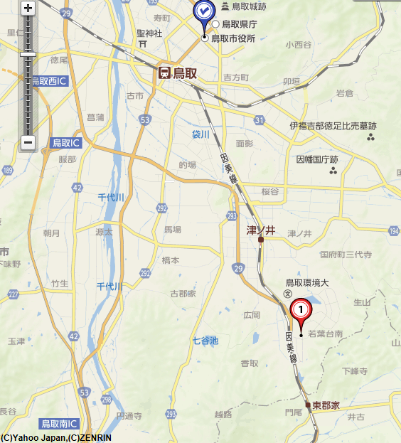

ウエスコ
ウエスコ

鳥取会場

サンイン技術コンサルタント（株）

アクセス：鳥取駅より南へ車で約20分（※専用駐車場あります）

連絡担当者：伊藤 徹、 t.ito@sanin-gc.co.jp 090-3170-8735

受信メール：web-tottori@ipej-chugoku.jp

